Chorzów, 22 czerwca 2022 r.

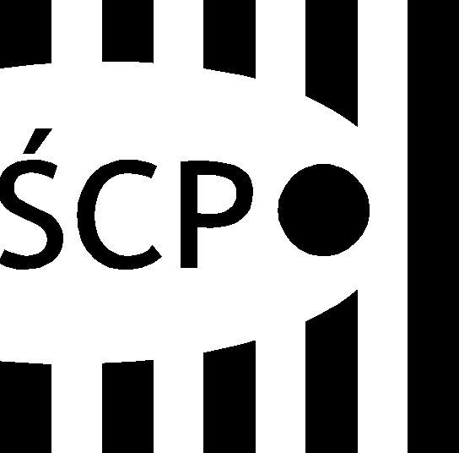

Śląskie Centrum Przedsiębiorczości
ul. Katowicka 47
41-500 Chorzów
tel. +48 (32) 743 91 60
fax +48 (32) 743 91 61
scp@scp-slask.pl
www.scp-slask.pl

Znak sprawy: SCP-IV-3.382.2.2022.EPB
SCP-IV-3.KW-000155/22

Wszyscy Wykonawcy
w postępowaniu
SCP-IV-3.382.2.2022.EPB

Dotyczy: informacji o kwocie, jaką Zamawiający zamierza przeznaczyć na sfinansowanie zamówienia

Postępowanie pn. Zakup serwerów wraz z akcesoriami komputerowymi.

Nr sprawy: SCP-ZP-02/2022

Działając na podstawie art. 222 ust. 4 ustawy z dnia 11 września 2019 r. Prawo zamówień publicznych (tekst jednolity: Dz. U. z 2021 r. poz. 1129) udostępniam informację dotyczącą kwoty, jaką Zamawiający zamierza przeznaczyć na sfinansowanie zamówienia w wysokości:

79 406,75 zł

Część I: 40 645,35 zł

Część II: 27 215,80 zł

Część III: 11 545,60 zł

Zatwierdził Dyrektor
Śląskiego Centrum Przedsiębiorczości
Krzysztof Spyra

